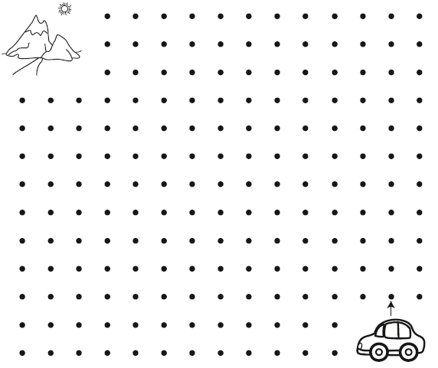
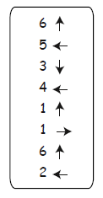
Kierując się wskazówkami w ramce, narysuj drogę samochodu jaką musi pokonać, aby dojechać na wakacje w góry. W wolnym miejscu narysuj swój samochód, którym chciałbyś podróżować.

